

Recht voor schuin voor

1. Soms is achter de schaalverdeling een spiegel gemonteerd. Wat is de functie van deze spiegel?
2. Als je een meter afleest, moet je er recht voor staan.

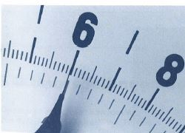 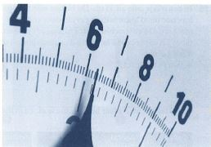

Recht ervoor Schuin ervoor

Waarom moet je recht voor de meter staan?

1. Als je schuin voor een meter staat , lees je een verkeerde waarde af. Wordt de fout groter of kleiner als de afstand tussen de wijzer en de schaalverdeling groter wordt?